
第1章 ASP概述
ASP（Active Server Page）是微软公司推出的一种用来取代CGI的技术，它是一种服务器端脚本编程环境。使用ASP可以将HTML页面、脚本命令和ActiveX组件结合起来，创建动态的、交互的Web页面。

本章学习要点：
  - 了解什么是真正的动态网页以及常用的动态网页技术
  - 理解ASP的工作原理
  - 了解IIS如何处理ASP页面
  - 了解服务器脚本
  - 了解脚本代码对Web服务器的影响
  - 了解如何管理IIS
  - 能够创建虚拟目录
  - 创建简单的ASP页面

1.1 ASP与动态网页
动态网页已经成为网页的主流。在开发动态网页时，首先要选择一种开发动态网页的技术。现在开发动态网页的技术非常多，例如，ASP、JSP、PHP、CGI等。在众多的动态网页开发技术中，ASP以其简单、易学、易用而著称，很快适应了Web技术的快速发速。

1.1.1 动态网页
最初，所有的Web页面都是静态的，静态Web是标准的HTML文件（文件扩展名是.htm或.html，现在还可以是shtml、xml等），它可以包含文本、图像、声音、Flash动画、客户端脚本、ActiveX控件及Java小程序等。添加了诸多元素的静态网页，可以达到视觉上的“动态”，但它无法实现用户和网站服务器之间的交互。
静态Web不随带任何在服务器端运行的脚本，网页上的每一行代码都是由网页设计人员预先编写好后，是实实在在存储在Web服务器上的，在发送到客户端浏览器后不再发生任何变化。动态网页与网页上的各种动画、滚动字幕等视觉上的“动态效果”没有直接关系。这里所说的动态网页也可以是纯文字内容的，也可以是包含各种动画的内容，这些只是网页具体内容的表现形式，无论网页是否具有动态效果，采用动态网站技术生成的网页都称为动态网页。真正的动态网页体现在“交互性”，也就是动态网页能根据不同的浏览者的请求和访问时间显示不同的内容。
从浏览者的角度来看，无论是动态网页还是静态网页，都以文字和图片信息为基本内容。但从网站开发、管理、维护的角度来看这两者有很大的差别。首先，动态网页是在静态网页的基础上，添加服务器端脚本或命令，实现与服务器的交互；其次，动态网页一般以数据库技术为基础，降低网站维护的工作量；最后，采用动态网页技术的网站可以实现更多的功能，如用户注册、登录、在线调查、网上购物、订单管理等。常用的动态网页技术主要有4种：CGI、ASP、JSP、PHP。这4种技术各有自己的优缺点。
1．CGI
CGI（Common Gateway Interface，公用网关接口）是较早用来建立动态网页的技术。当客户端向Web服务器上指定的CGI程序发出请求时，Web服务器会启动一个新的进程执行某些CGI程序，程序执行后将结果以网页的形式再发送回客户端。
CGI的优点是它可以用很多语言编写，如C、C++、VB和Perl语言。在语言的选择上有很大的灵活性。最常用的CGI开发语言为Perl。
CGI的主要缺点是维护复杂，运行效率也比较低。这主要由以下几方法原因造成：
- CGI程序以独立的进程运行，当多个用户要与服务器建立连接时，服务器需要为每个用户响应创建一个CGI程序进程。
- CGI程序不是常驻内存的，因此，当频繁访问CGI程序时，会导致大量的磁盘I/O操作。
- 编写访问数据库的程序比较复杂。
2．PHP
PHP（Personal Home Pages）是一种服务器端的嵌入HTML的脚本语言，可以 运行于多种平台。它借鉴C语言、Java语言和Perl语言的语法，同时具有自己独特的 语法。
由于PHP采用Open Source方式，它的源代码公开，使得它可以不断有新东西加入，形成庞大的函数库，以实现更多的功能。PHP几乎支持现在所有的数据库。
PHP的缺点是没有像JSP和ASP那样对组件的支持，扩展性较差。
3．JSP
JSP（Java Server Pages）是基于Java的技术，用于创建可支持跨平台及跨Web服务器的动态网页。JSP与服务器端的脚本语言JavaScript不一样。JSP是在传统的静态页面中加入Java程序片段和JSP标记，构成JSP页面，然后再由服务器编译和执行。
JSP主要的优点如下：
- JSP支持绝大部分平台，包括Linux系统，Apache服务器也提供了对JSP的服务，使得JSP可以跨平台运行。
- JSP支持组件技术，可以使用JavaBeans开发具有针对性的组件，然后添加到JSP中以增加其功能。
- 作为Java开发平台的一部分，JSP具有Java的所有优点，这包括“一次编写，处处运行”。
JSP的主要缺点是编写JSP程序时比较复杂，开发人员往往需要对Java及其相关的技术比较了解。
4．ASP
ASP（Active Server Pages）是微软公司提供的开发动态网页的技术，具有开发简单、功能强大等优点，ASP使生成Web动态内容及构造功能强大的Web应用程序的工作变得十分简单。例如，要收集表单中的数据时，只需要将一些简单的指令嵌入到HTML文件中，就可以从表单中收集数据并进行分析处理。对于ASP，还可以便捷地使用ActiveX组件来执行复杂的任务，比如连接数据库以检索和存储信息。
对于有经验的程序开发人员，如果已经掌握了一门脚本语言，如VBScript、JavaScript或Perl，而且已经了解使用ASP的方法。只要安装了符合ActiveX脚本标准的相应引擎，就可以在ASP页中使用任何一种脚本语言。ASP自身带有VBScript和JavaScript两种脚本引擎。从软件的技术层面看，ASP有如下的特点：
- 无需编译 ASP脚本嵌入到HTML当中，无需编译或链接即可直接解释执行。
- 易于生成 使用常规文本编辑器（如Windows下的记事本）即可进行ASP页面的设计。
- 独立于浏览器 用户端只要使用可解释常规HTML代码的浏览器，即可浏览ASP所设计的主页。ASP脚本是在站点服务器端执行的，用户端的浏览器不需要支持它。因此，不需要通过从服务器下载ASP页面。
- 面向对象 在ASP脚本中可以方便地引用系统组件和ASP的内置组件，还能通过定制 ActiveX服务器组件来扩充功能。
- 与任何ActiveX脚本语言兼容 除了可使用VBScript和JavaScript进行设计外，还可通过Plug-in的方式，使用由第三方所提供的其他脚本语言。
- 源程序码不会外漏 ASP脚本在服务器上执行，传到用户浏览器的只是ASP执行结果所生成的常规HTML码，这样可保证编写出来的程序代码不会外漏。
但有一点遗憾是，ASP是和平台相关的，只能运行在Windows平台上。

1.1.2 ASP工作原理
图1-1所示为ASP的工作原理，分为访问HTML页面和访问ASP页面两个过程。
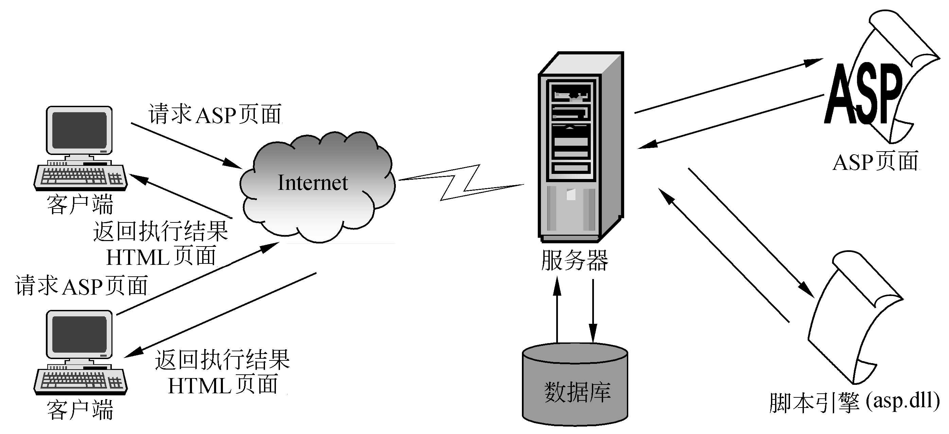
ASP工作原理图
访问HTML页面的过程：
（1）在客户端浏览器地址栏处输入HTML文件的URL地址，通过网络发送一个网页请求。
（2）根据浏览器发送的URL找到相应的Web服务器。
（3）Web服务器收到请求，通过扩展名.html或.htm判断是否为HTML文件的请求。
（4）Web服务器将对应的HTML文件从磁盘或存储器中取出并送回浏览器。
（5）HTML文件由用户的浏览器解释，结果在浏览器窗口中显示出来。
访问ASP页面的过程：
（1）当用户请求一个*.asp页面时，该请求通过网络被发送到相应的Web服务器。
（2）Web服务器响应该HTTP请求，并根据扩展名.asp识别出ASP文件。
（3）Web服务器从硬盘或内存中获取相应的ASP文件。
（4）Web服务器将ASP文件发送到脚本引擎（asp.dll）文件中。
（5）脚本引擎（asp.dll）将ASP文件从头到尾进行解释处理，并根据ASP文件中的脚本命令生成相应的HTML网页。
（6）若ASP文件中含有访问数据库的请求，就通过数据库连接组件与后台数据库相连。ASP脚本是在服务器端解释执行的，它依据访问数据库的结果集自动生成符合HTML语言的页面，以响应用户的请求。所有相关的工作由Web服务器负责。

1.2 ASP与IIS
IIS（Internet Information Server）是微软公司推出的Web服务器。它是当今Window NT平台上执行效率最高的Web服务器之一。IIS在商业上的应用非常广泛，功能非常丰富。而ASP是一套微软公司开发的服务器端脚本环境，ASP被内置于IIS之中，通过ASP可以结合HTML网页、ASP指令和ActiveX组件建立动态、交互且高效的Web服务器应用程序。

1.2.1 ASP和IIS连接
ASP中包含了一个名为asp.dll的DLL文件，这个DLL文件负责得到一个ASP页面（由文件扩展名.asp标识），然后对它进行分析，并调用相应的脚本引擎处理其中的脚本，脚本的执行结果与ASP页中的HTML和模板文本结合在一起。完整的页面会送到Web服务器，从那里送往提出请求的客户端。
为了更好地理解这个过程，需要研究一下Windows XP中的应用程序映射的工作方式。对于每一个在IIS下设置好的Web站点，服务器上都有一个根目录。安装IIS时，缺省的Web站点通常是C:\Inetpub\wwwroot，除非在安装过程中改变了路径。
通过【开始】菜单中的控制面板命令找开【控制面板】，在【控制面板】中打开【管理工具】|【Internet 信息服务】，将运行微软管理控制台，显示IIS的情况，如图1-2 所示。
用鼠标右击【默认网站】，从弹出的快捷菜单中选择【属性】，打开【默认网站属性】对话框，选择【主目录】选项卡，如图1-3所示。
可以看到默认的站点被设置成为一个虚拟的应用程序。在选项卡的下半部有【应用程序名】、【执行权限】和【应用程序保护】选项。单击【配置】按钮打开【应用程序配置】对话框，如图1-4所示。在【映射】选项卡里，可以看到IIS与各类文件采用特定的DLL相链接。任何文件扩展名为.asp的网页都送给asp.dll进行处理；而未被映射扩展名的页面，如HTML页面（.html和.htm）以及XML文件（.xml），只需要从磁盘上载入并直接发送到客户端。
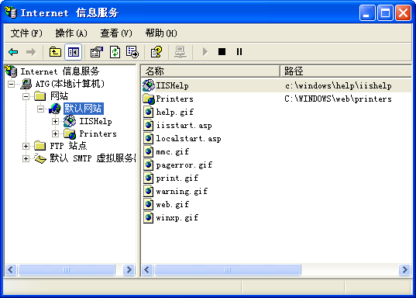
Internet信息服务
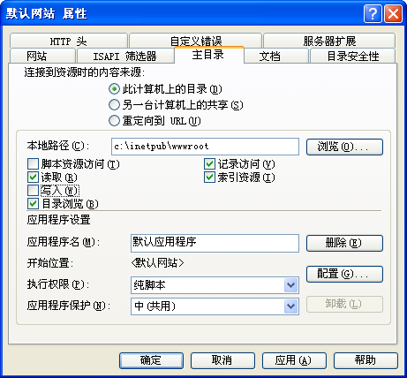
【默认网站属性】对话框
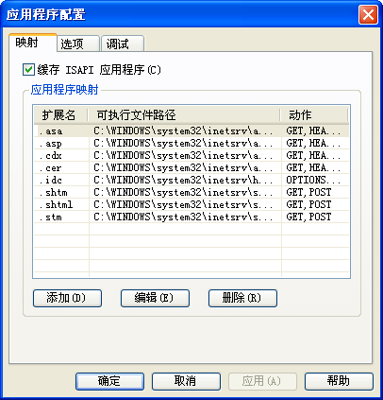
【应用程序配置】对话框

扩展名为.ida、.idc和.idq的文件是IDC模板文件和查询文件，IDC查询页面（.idc）将直接送到动态链接库httpodbc.dll进行处理。从文件名也可以猜出，它使用ODBC执行SQL语句，返回包含在页面中的一组数据记录。同样，带有.shtm、.shtml和.stm扩展名的文件与ssinc.dll动态链接库相对应，这类文件一般用于请求服务器端包含（server-side-include，SSI）处理的文件。

1.2.2 ASP页面
在前面介绍ASP原理时，曾经说过当Web服务器接收到扩展名为.asp的网页请求后，将调用相应的脚本引擎进行处理。事实上，Windows 2000/XP的一个新特性就是：允许对所有页面使用扩展名.asp，包括那些没有包含服务器端脚本代码的HTML页面，而不会损失任何性能。
当Web服务器上的IIS接收到包含有服务器端脚本代码的页面时，它会逐行进行解释，而对于那些非服务器端的脚本，或不需要进行服务器处理的，将被发送给客户端。而包含服务器端脚本的页面都会送给相应的脚本引擎，由脚本引擎处理后的结果被发送回IIS，再由IIS发送回客户端。
1．辨别服务器端脚本段
辨别服务器端脚本段就是服务器端脚本的标记，如HTML里的尖括号“<”和“>”。同样，ASP页面的服务器端脚本有两种分隔标记：<% %>脚本分隔符和<Script>标记。
“<%”和“%”>是用以分隔服务器端脚本的最常用的方法。例如：

<html>
<%
Reslut=3*4+5
%>
<body>
3*4+5的结果为：<%=Reslut%>
</body>
</html>

这段代码中，使用“<%=”和“%>”向浏览器输出计算结果。执行这段代码的结果如下：

3*4+5的结果为：17

当编写在浏览器上执行的客户端脚本时，使用<Script>标记。当在此标记中使用RUNAT属性并设定其值为Server时，该标记标识的脚本也可用在服务器端，例如：

<html>
<body>
<Script Language="VBScript" RUNAT="Server">
Response.Write "当前日期为：" & Date()
</Script>
</body>
</html>

ASP页面可以包含服务器端脚本和客户端脚本，对于客户端的脚本，<Script>标记的RUNAT属性值设置为Client或省略RUNAT属性。客户端脚本与普通的HTML页面一样，服务器不会对其进行处理，而直接返回到客户端。
ASP页面中能够包含单独的文件，而文件中可以包含脚本代码，这对编写可用于其他网页的通用函数是非常方便的。用这种方法，改变这个文件中的脚本代码，则包含在该文件中的所有脚本在执行时都自动做相应的改变。为了包含单独的脚本文件，可使用<Script>标记的SRC属性，以指定相对的、物理的或虚拟的路径和文件名。这个单独的文件必须仅包含有效的脚本代码，不能包含原有页面内容，如文本或HTML。
假如使用该方法，则在<Script>标记中不能包含其他脚本代码，即它必须是空的。如果要为页面添加其他脚本，需使用另外一个<Script>标记或者由< % . . . % >分隔的脚本。
2．定义脚本语言
ASP自带有两个脚本引擎：VBScript和JavaScript。在安装IIS时这两种脚本引擎已经默认安装。因此需要在ASP页面中定义本页面所使用的脚本语言，以便服务器调用相应的脚本引擎。定义ASP脚本语言的语句必须放在文件的第一行，并只能定义一次。一般脚本语言定义在服务器端脚本标记符“<%”和“%”>中。定义一个使用VBScript脚本语言的页面，如下所示：

<%@ LANGUAGE="VBScript"%>

对于JavaScript脚本语言，使用：

<%@ LANGUAGE="JavaScript"%>

经过上述定义，在< % … % >段内的所有脚本代码将被送至定义中所指定的脚本语言引擎进行处理。
然而，使用<Script>定义标记，可以单独定义每一段脚本使用的脚本语言，如果需要，还可以在一个页面上使用不止一种脚本语言。示例如下：

<html>
<body>
<Script language="VBScript" runat="server">
'服务器端VBScript脚本
</Script>
<Script language="JavaScript" runat="server">
//服务器端JavaScript脚本
</Script>
</body>
</html>

当没有指定ASP页的脚本语言或没有单独的<Script>标记时，ASP将使用缺省的脚本语言。首次安装IIS时，缺省的脚本语言是VBScript。但对于整个Web站点或者一个站点内的独立的虚拟应用程序，根据需要可相应改变设置。在【应用程序配置】对话框中有一个【选项】选项卡，包含了设置默认语言的文本框，如图1-5所示。
在这里可以根据个人喜好或熟练程度选择脚本语言。所有的ASP代码都在服务器端执行而不用担心浏览器的兼容性问题。VBScript对类型和语法的要求不是很高，并且有更简单的多语句结构，因此是一种容易使用的工具。
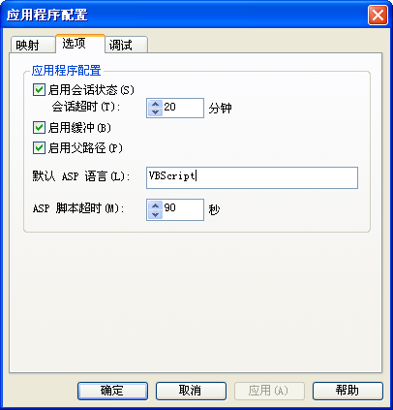
设置默认脚本语言

1.2.3 脚本语言性能
通常情况下，Web服务器的处理器速度足够满足使用。因为它们的主要任务是从磁盘中载入页面并发往客户端。因此，Web服务器的性能主要取决于磁盘读写的速度。每个页面的请求结果都使处理器等待磁盘。这意味着执行ASP脚本通常对性能的影响非常小。而且如果在一个页面上某段脚本代码多次执行，而这段代码的编译版本已被高速缓存，那么只须执行它，而不必多次编译，这样对性能的影响就更小了。
但时，随着用户请求数量的增加，服务器负载也会不断增加，解释和执行每个ASP页面就有了相应的代价。应尽可能压缩ASP解释器的工作量。首先，应避免在同一个页面上混用多种脚本语言。如果同一个页面上有几种脚本语言，Web服务器将不得不逐个地加载多种脚本引擎，并把相应的代码送给相应的引擎。这将降低处理速度，增加内存使用量。另外一个副作用是，发果编写的是一个顺序执行的脚本代码，而不是从其他代码段调用的函数或子过程，可能会不以它们在页面中出现的顺序执行。例如，下面的代码可能不会产生所希望的结果，因为无法确保JavaScript脚本代码的结果在网页中最后出现。

<html>
<body>
<Script language="VBScript" runat="server">
Response.Write "使用VBScript脚本输出<br>"
</Script>
<Script language="JavaScript" runat="server">
Response.Write("使用JavaScript脚本输出");
</Script>
</body>
</html>

另外，脚本和其他内容应避免过多的切换。每当遇到一个脚本段，服务器都必须执行并把执行结果发到IIS，然后再次返回去解释页面。例如下面这段VBScript脚本代码：

<%@ Language="VBScript"%>
<html>
<%
Reslut=3*4+5
%>
<body>
3*4+5的结果为：<%=Reslut%>
</body>
</html>

下面的代码使用ASP内置组件Response.Write方法输出计算结果。

<%@ Language="VBScript"%>
<html>
<body>
<%
Reslut=3*4+5
Response.Write "3*4+5的结果为：" & Reslut
%>
</body>
</html>

这两段代码实现了相同的功能，但由于在第二段代码中全部使用脚本，没有与HTML内容混合使用，所以第二段的运行效率较高。

1.3 IIS管理
ASP是随着IIS自动安装的，根据计算机的主IP地址，自动设置一个默认的Web站点并绑定在该地址上。当在局域网访问该站点时可使用机器名，本地访问可使用机器名或Localhost访问。IIS不仅仅是一个通过HTTP提供WWW服务的Web服务器，还能够提供FTP服务（File Transfer Protocol，文件传输协议）和SMTP服务（Simple Mail Transfer Protocol，简单邮件传输协议），以及用户权限管理等特性。

1.3.1 IIS安装
在Windows 2000/XP中IIS被内置在系统安装盘中，但在安装系统时，默认时并不安装IIS，因为并不是所有的计算机都用作Web服务器。安装IIS非常简单，操作步骤如下：
（1）首先从【开始】菜单选择 【设置】∣【控制面板】∣【添加或删除程序】命令，弹出【添加或删除程序】对话框，如图1-6所示。
（2）然后从左侧列表选择【添加/删除Windows组件】按钮，弹出【Windows组件向导】对话框，选中【Internet 信息服务（IIS）】复选框，如图1-7所示。
添加或删除程序

（3）单击向导面板上的【详细信息】按钮，出现【Internet 信息服务（IIS）】对话框，确认【万维网服务】被选中。还可以单击【详细信息】按钮，设置更详细的属性，如图1-8所示。
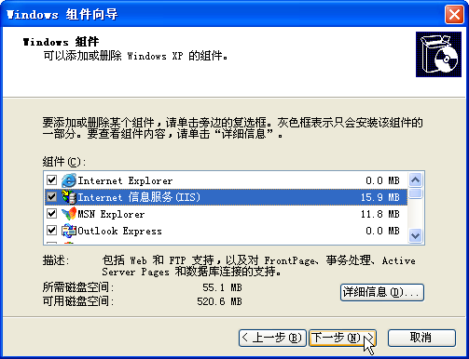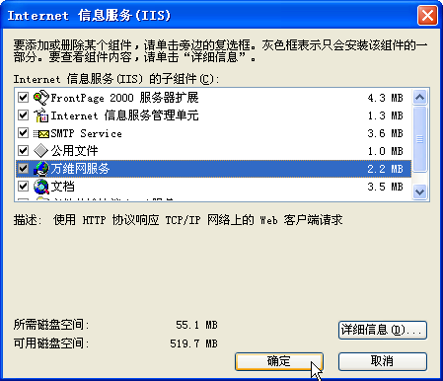
添加Windows组件 添加Internet信息服务
（4）返回到【Windows组件向导】对话框中，单击【下一步】按钮，即开始安装。IIS服务器的安装需要系统安装光盘。
为了测试IIS安装是否成功，以及是否启动了Web服务器，可以在浏览器地址栏中输入htpp://Localhost，即可打开如图1-9（a）和1-9（b）所示的默认Web站点。
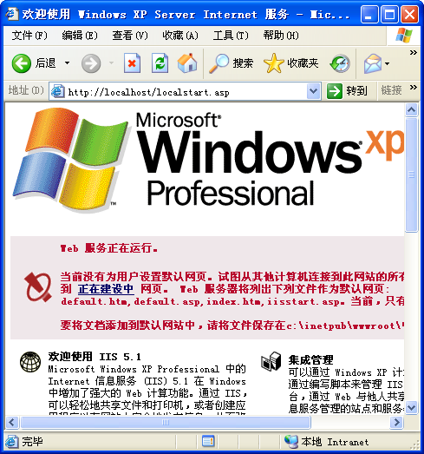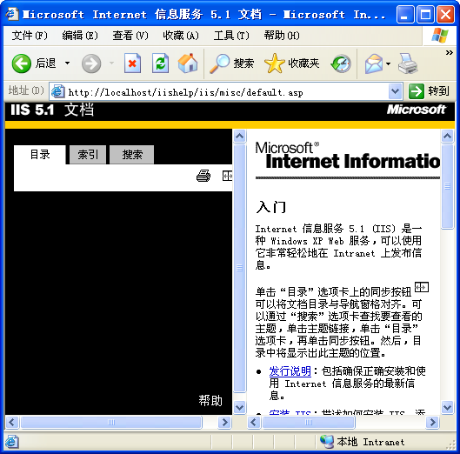
（a）Web服务器状态 （b）IIS帮助

1.3.2 管理IIS服务
IIS的默认配置对于大多数的应用是合适的。在开始建立站点时，也可以改变这种配置，使IIS以不同方式运行。为了管理IIS服务，可以打开如图1-10所示的【默认网站属性】对话框。该对话框由几个重要的选项卡组成。
1．【主目录】选项卡
站点的文件或目录方面的设置要在【主目录】选项卡中进行。最上面的选项允许指定用户请求连接时，所请求资源的来源可以是在本地计算机的一个目录，远程计算机上的一个共享目录，甚至可以是一个URL。中间部分的选项包含控制这个站点或目录上什么功能被启用的设置，可以打开或关闭“写”和“读”权限；可浏览这个目录；也可以允许访问源文件行等。
【主目录】选项卡

此选项卡的下部是设置虚拟应用程序的地方，默认Web站点被自动安装为一个虚拟的应用程序。

